МИНИСТЕРСТВО НАУКИ И ВЫСШЕГО ОБРАЗОВАНИЯ РОССИЙСКОЙ ФЕДЕРАЦИИ
Федеральное государственное бюджетное образовательное учреждение
высшего образования
«КУБАНСКИЙ ГОСУДАРСТВЕННЫЙ УНИВЕРСИТЕТ»
(ФГБОУ ВО «КубГУ»)
Факультет компьютерных технологий и прикладной математики
Кафедра информационных технологий

ОТЧЕТ

о выполнении лабораторной работы №8
по дисциплине «Программная инженерия»

Выполнил студент группы МО31/2 М. В. Варфоломеев

Направление подготовки 02.03.03 Математическое обеспечение и администрирование информационных систем
Курс 3

Отчет принял кандидат педагогических наук, доцент Н. Ю. Добровольская

Краснодар
2025 г.

СОДЕРЖАНИЕ

Введение 3
1. Обоснованный выбор средств разработки специального ПО 5
2. Анализ разработанного специального программного обеспечения 6
3. Анализ сложности и оптимизация кода 12
Заключение 14

ВВЕДЕНИЕ

Тема: разработка специального программного продукта.
Цель: приобретение навыков разработки и отладки программного обеспечения ПП при помощи современных технологий программирования.
Индивидуальная тема: автоматизация учёта клиентов и услуг в парикмахерской.
Задачи:
- В соответствии с требованиями технического задания, разработанного при выполнении лабораторной работы 3, провести обоснованный выбор средства разработки специального ПО.
- В соответствии с требованиями технического задания, разработанного при выполнении лабораторной работы 3, а также проектными решениями, разработанными при выполнении лабораторных работ 4–7, разработать специальное программное обеспечение ПП.
- Осуществить пробный запуск приложения и убедиться в соответствии результатов требования, установленным в техническом задании. При обнаружении логических ошибок задокументировать их и устранить.
- Представить экранные формы компонентов приложения в режиме запуска, а также отчетов, отражающих выходные данные.
- Выполнить описание разработанных компонентов интерфейса приложения и отчетов в виде таблицы 2.13.
- Проанализировать исходные тексты программных компонентов приложения по критерию сложности. В качестве критериев использовать:
− число модулей (классов) приложения;
− суммарное число переменных подпрограмм (методов классов), включая их формальные параметры;
− суммарное количество операторов подпрограмм (методов классов);
− суммарное число строк текста программы;
− суммарное число запросов к базе данных (при наличии);
− глубину вложенности структурных операторов ветвления, повторения, рекурсий;
− глубину наследования классов.
- Выполнить профилирование и рефакторинг исходных текстов программных компонентов. Оценить сложность модифицированных текстов программных компонентов.

- Обоснованный выбор средства разработки специального ПО
Для разработки специального программного обеспечения системы автоматизации парикмахерской был проведен анализ двух современных систем программирования, соответствующих требованиям технического задания.
Язык программирования и стек: PHP составляет более 90% кодовой базы. Для стилей использовался CSS. За логику и функционал отвечал JavaScript. Проект реализован на чистом PHP без использования внешних фреймворков. Версия PHP 8.3. Архитектура следует классическому шаблону с разделением на логику (includes/), конфигурацию (config/), публичную часть (.php-файлы в корне) и статические ресурсы (assets/, photo/).
Веб-сервер: был поднят на localhost при помощи nginx 1.2 (при желании используя домен можно открыть доступ во внешнюю сеть).
База данных: в файлах проекта (например, includes/db.php) используется расширение mysqli для работы с MySQL. Также имеется готовый скрипт для создания бд вместе с пользователем (db.sql).
Инструменты контроля версий: проект размещен на GitHub, используется система контроля версий Git. Имеется подробная история коммитов с описанием изменений. Ссылка на репозиторий проекта: https://github.com/MaXwel25/Lumiere.
Архитектурный стиль: приложение использует модульную структуру (отдельные файлы для бронирования, услуг, мастеров), что согласуется с декомпозицией, выполненной в предыдущих лабораторных работах.

- Анализ разработанного специального программного обеспечения
На основе изучения структуры и кода репозитория разработаны и реализованы следующие ключевые компоненты программы:
  - Модульная структура приложения
В проекте реализовано чёткое разделение функционала:
- index.php, booking.php, services.php, masters.php - контроллеры/точки входа, обрабатывающие запросы пользователей (contacts.php для информации);
- includes/ - бизнес-логика и утилиты (функции аутентификации, работы с данными и блоки дизайнов сайта);
- admin/ - панель администратора для управления системой (например, receipts.php для работы с чеками);
- config/ - конфигурация базы данных и готовый скрипт для создания в MySQL;
- assets/, photo/ - ресурсы, статические файлы и стили.
  - Реализация ключевых функций
В коде выявлена реализация основных прецедентов из диаграммы вариантов использования:
- Управление записями: файл booking.php отвечает за функцию бронирования клиентом;
- Управление услугами и мастерами: services.php и masters.php предоставляют интерфейсы для просмотра прайс-листа и информации о мастерах;
- Административный функционал: папка admin/ содержит логику для управления чеками, клиентами, мастерами и расписанием.
  - Примеры компонентов интерфейса
Таблица 2.13. Перечень разработанных компонентов приложения.
№ п/п | Имя компонента | Описание | Рисунок
1 | booking.php | Публичная страница для записи клиента на услугу. Содержит форму выбора услуги, мастера и времени. | Рисунок 1
2 | index.php | Главная страница с основной информацией. | Рисунок 2
3 | masters.php | Страница с представлением информации о мастерах салона (портфолио, специализация). | Рисунок 3
4 | services.php | Страница с каталогом и описанием оказываемых услуг, актуальным прайс-листом. | Рисунок 4
5 | admin/dashboard.php | Административная панель. | Рисунок 5
6 | admin/receipts.php | Компонент административной панели для формирования и просмотра финансовых чеков. | Рисунок 6
Страница booking.php:
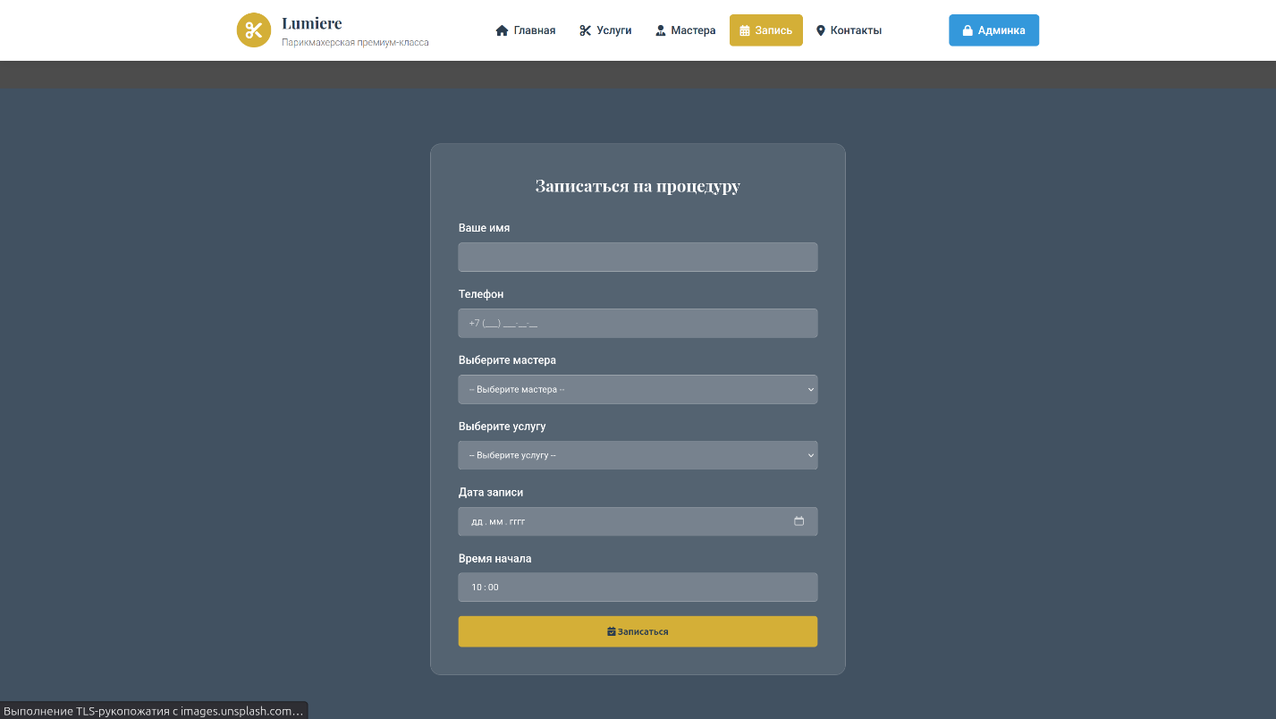
Рисунок 1 – Публичная страница записи
Страница index.php:
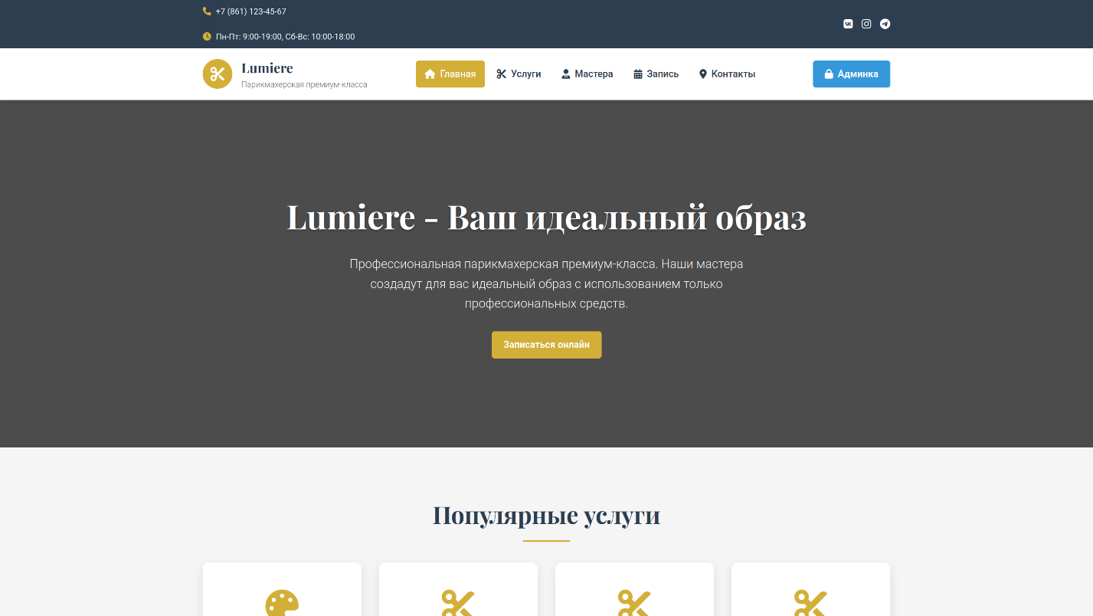
Рисунок 2 – Главная страница
Страница masters.php:
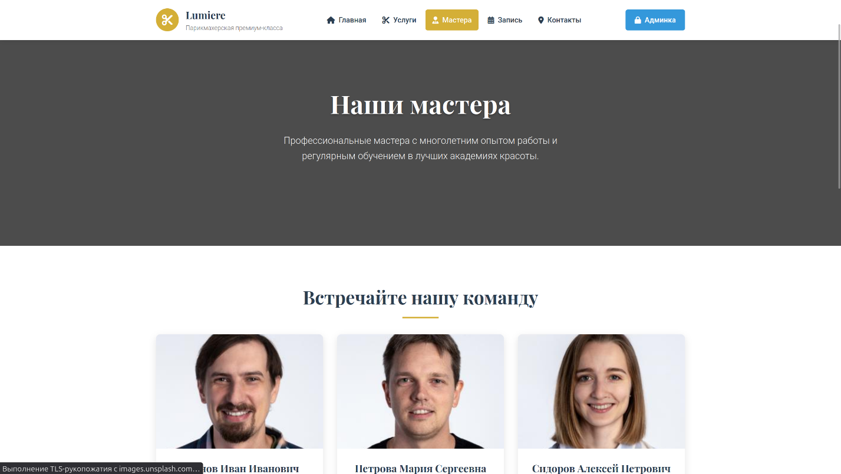
Рисунок 3 – Страница с мастерами

Страница services.php:
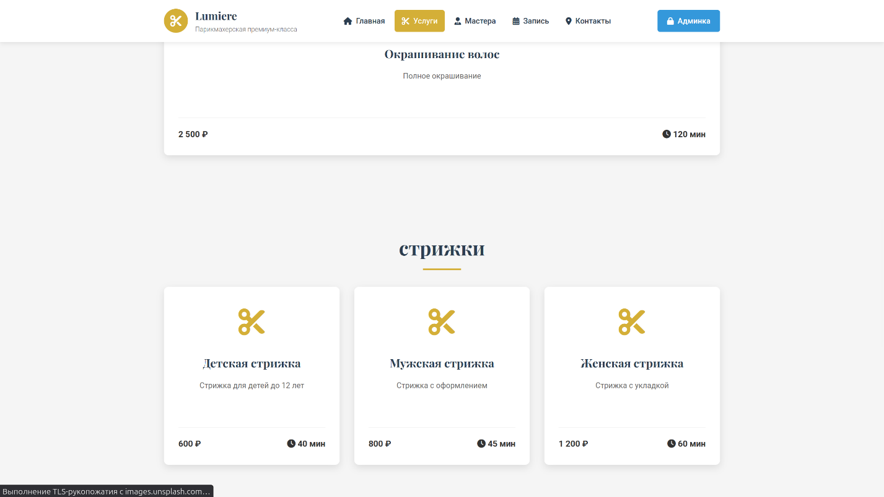
Рисунок 4 – Страница с услугами
Страница admin/dashboard.php:
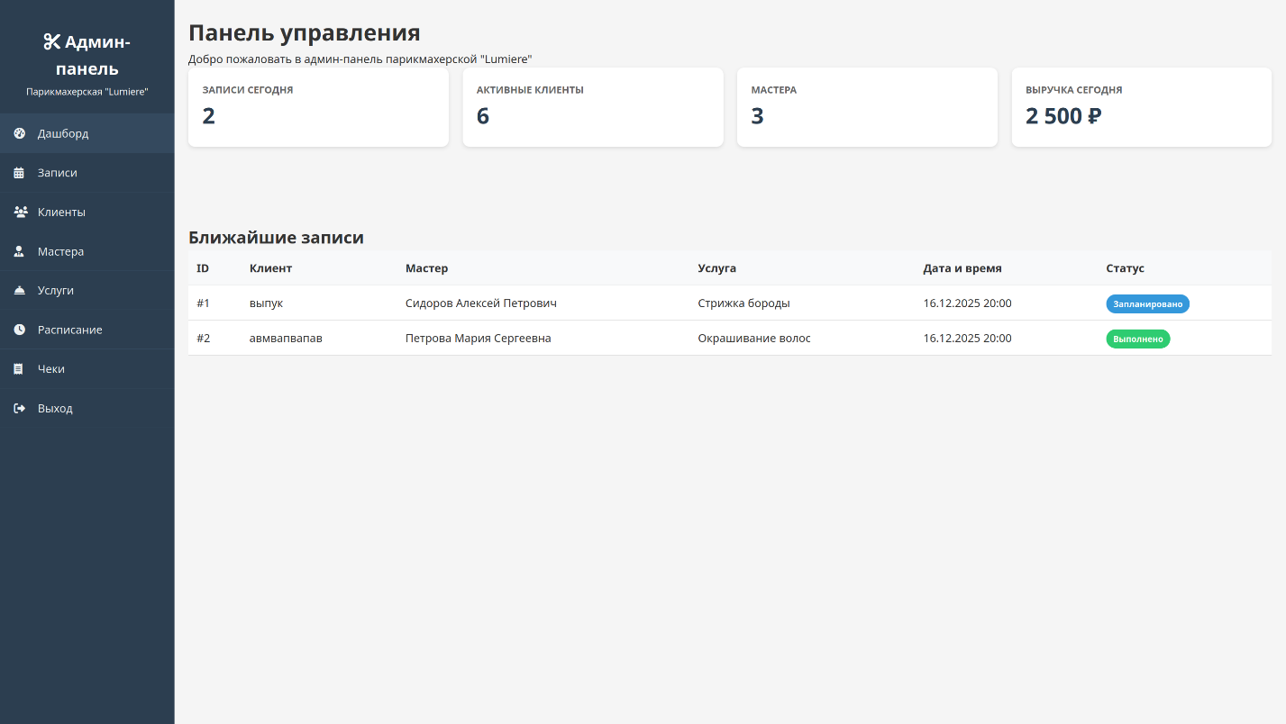
Рисунок 5 – Админ страница

Страница admin/receipts.php:
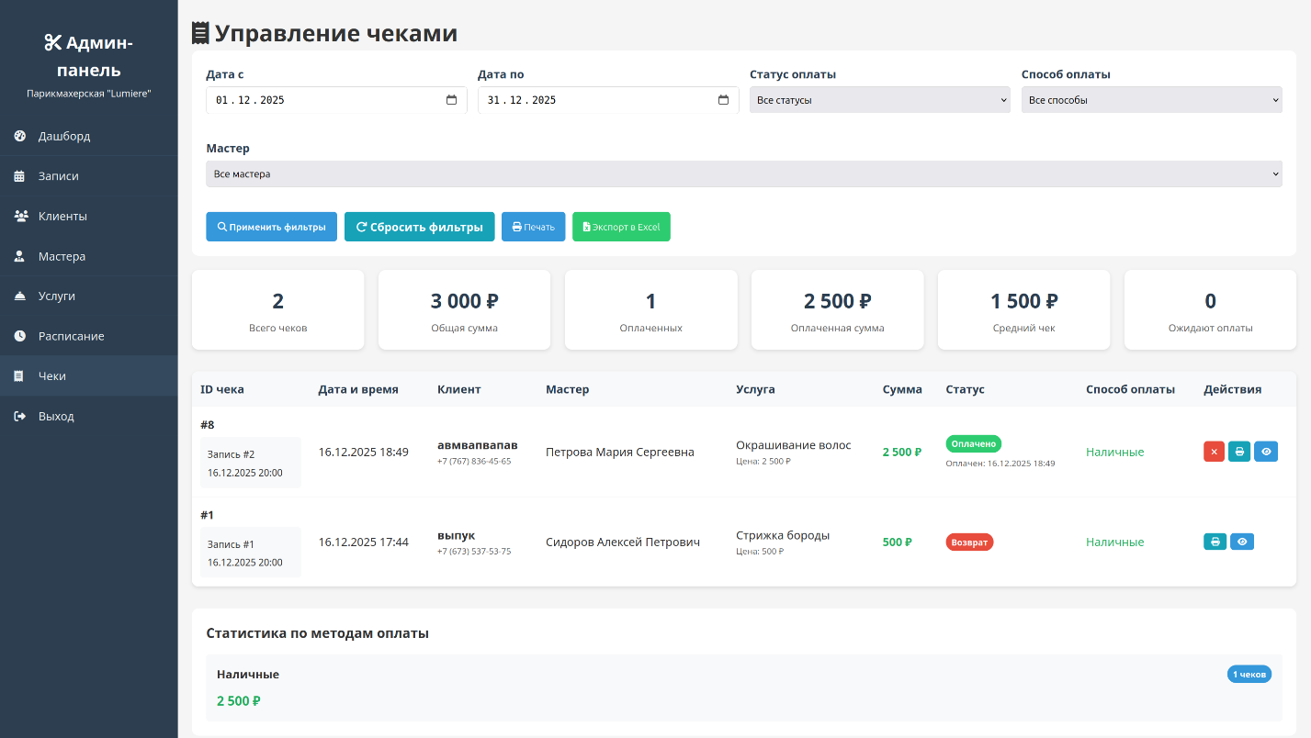
Рисунок 6 – Админ страница с полной информацией о чеках
Также приложу фотографию структуры программы, которая выложена на GitHub.
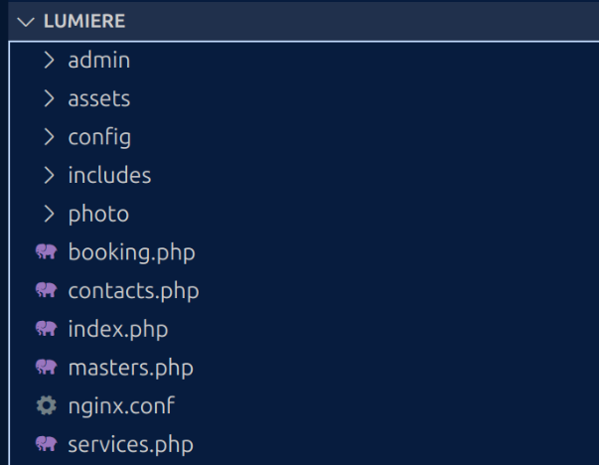
Рисунок 7 – Структура программы
Для обеспечения производительности и безопасности были разработаны оптимизированные запросы к базе данных:
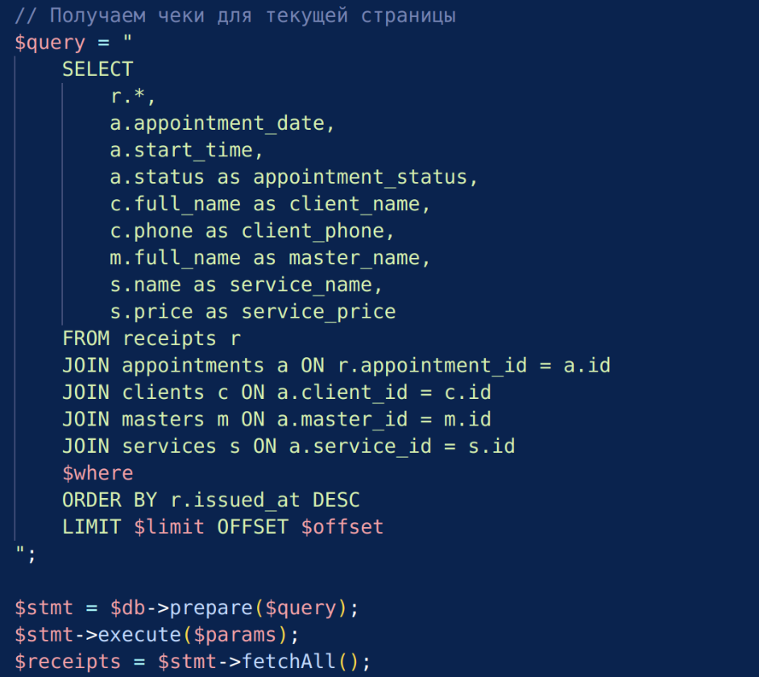
Рисунок 8 – Структура программы

- Анализ сложности и качества исходного кода
Проведен статический анализ кодовой базы проекта для оценки его структурных характеристик.
  - Метрики проекта
Объем кода: Проект имеет умеренный размер (основной язык – PHP). Структура: наблюдается низкая связанность модулей. Файлы в корне отвечают за отдельные страницы, что упрощает навигацию и понимание.
Потенциальные риски (на основе структуры): Жесткость/Хрупкость: Прямое использование mysqli может затруднять модификацию логики запросов к БД. Поэтому все запросы необходимо изменять или записывать вручную.
Возможное повторение: В разных *.php-файлах может дублироваться код для подключения к БД или проверки сессии.
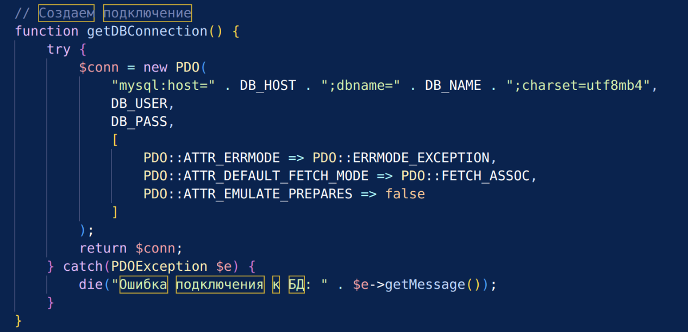
Рисунок 9 – Подключение базы данных
  - Оценка сопровождаемости
Архитектура с разделением на логику (includes) и представление (отдельные .php-файлы) является прозрачной и облегчает внесение изменений. Для дальнейшего повышения сопровождаемости можно рекомендовать выделение общих функций в отдельные классы или файлы.
Имеется отдельный js файл со скриптами, что является удобным в рамках поддержания разработки. Тоже самое и со стилями
  - Стратегия рефакторинга
На основе анализа сформулированы ключевые направления для улучшения кода:
- Централизация подключения к БД и утилит: Создание единого класса-сервиса для работы с базой данных на основе PDO вместо разрозненных функций mysqli.
- Внедрение шаблонизатора: Вынесение HTML-разметки в отдельные файлы-шаблоны для чистого разделения логики и отображения (footer.php и header.php).
- Усиление безопасности: Обязательная проверка и санация всех пользовательских входных данных, использование подготовленных выражений (prepared statements).
  - Оценка влияния оптимизаций
Таблица 3 – изменения после рефакторинга.
Характеристика | До оптимизации | После рефакторинга
Безопасность | Зависит от ручной реализации в каждом скрипте. | Повышение. Единый механизм валидации и работы с БД минимизирует риски.
Сопровождаемость | Умеренная. | Значительное повышение. Изменение логики БД или дизайна сайта.
Повторное использование кода | Низкое. | Повышение. Общая логика инкапсулирована в переиспользуемых файлах.

ЗАКЛЮЧЕНИЕ

В ходе лабораторной работы была проведена инспекция реального программного продукта Lumiere, разработанного для автоматизации деятельности парикмахерской. Выбор технологий (PHP, Nginx, MySQL, Git) полностью соответствует техническому заданию из лабораторной работы 3.
Архитектура проекта является модульной и логичной, что подтверждает корректность проектных решений, принятых на предыдущих этапах. Ключевые функциональные требования реализованы. Для перевода проекта в состояние, готовое к промышленной эксплуатации. Ссылка на репозиторий проекта: https://github.com/MaXwel25/Lumiere.

